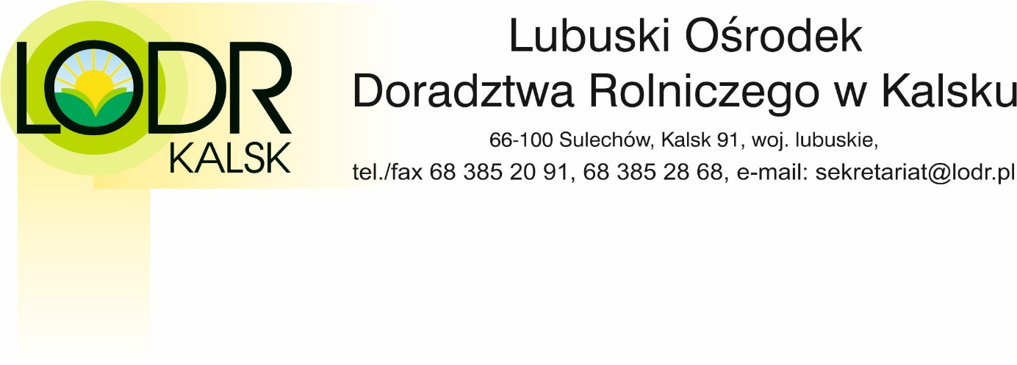

Zn. Spr.: LODR.214.1.2023.AG.MH
Kalsk, dnia 19.01.2023r.

1. W odpowiedzi na zapytania z dnia 19.01.2023 r o określenie szczegółowego zakresu modernizacji sal wykładowych Zamawiający informuje, iż prace projektowe obejmują:
- Instalacje: elektryczna, komputerowa, nagłośnienie
- Instalacja grzewcza
- wykonanie projektu tzw. Mobilnych ścian
- uwzględnienie powiększenia Sali o część korytarza
- wykonanie projektu aranżacji wnętrz
- wykonanie projektu zmiany fasady na przeszkloną
W załączeniu Zamawiający przesyła szkic sal.

2. W związku z pytaniami Zamawiający zmienia termin składania ofert na dzień 23.01.2023 r
Miejsce, termin, forma złożenia oferty: sekretariat LODR Kalsk 91, 66-100 Sulechów lub e-mail sekretariat@lodr.pl, 23.01.2023 r. do godz. 8.00 lub poprzez platformę zakupową: www.platformazakupowa.pl
3.Termin otwarcia ofert 23.01.2022 r., godz. 8.15

